PROPOSAL TUGAS AKHIR

INTEGRASI INTERNET OF THINGS DENGAN RFID PADA PURWARUPA UNTUK MANAJEMEN TIMBANGAN DAN KENDARAAN DI PERTAMBANGAN BATUBARA



OLEH:
MUHAMMAD DAFFA FEBRIYAN
3202216033

PROGRAM STUDI D-III TEKNIK INFORMATIKA
JURUSAN TEKNIK ELEKTRO
POLITEKNIK NEGERI PONTIANAK
2025

HALAMAN PENGESAHAN

INTEGRASI INTERNET OF THINGS DENGAN RFID PADA PURWARUPA UNTUK MANAJEMEN TIMBANGAN DAN KENDARAAN DI PERTAMBANGAN BATUBARA
Oleh:
Muhammad Daffa Febriyan (3202216033)
Dosen Pembimbing:

Fitri Wibowo, S.ST., M.T.
NIP 198512282015041002

Telah dipertahankan di depan penguji pada tanggal 14 April 2025 dan dinyatakan memenuhi syarat sebagai Proposal Tugas Akhir.

Dosen Penguji:
Penguji I  Tri Bowo Atmojo, S.T., M.Cs.  NIP 198407172019031010 | Penguji II  Safri Adam, S.Kom., M.Kom  NIP 199407162022031006

Mengetahui:
Koordinator Program Studi  D-III Teknik Informatika  Mariana Syamsudin, S.T., M.T.,Ph.D.  NIP 197503142006042001 | Koordinator Tugas Akhir  Safri Adam, S.Kom., M. Kom.  NIP 199407162022031006

HALAMAN PERNYATAAN ORISINALITAS

Saya yang bertanda tangan di bawah ini :
Nama : Muhammad Daffa Febriyan
NIM : 3202216033
Jurusan / Program Studi : Teknik Elektro / Teknik Informatika
Judul Proposal : Integrasi Internet Of Things Dengan RFID Pada Purwarupa Untuk Manajemen Timbangan Dan Kendaraan Di Pertambangan Batubara.
Menyatakan dengan sebenar-benarnya bahwa penulisan proposal Tugas Akhir ini berdasarkan hasil penelitian, pemikiran dan pemaparan asli dari saya sendiri, baik untuk naskah proposal maupun kegiatan yang tercantum sebagai bagian dari proposal Tugas Akhir ini. Jika terdapat karya orang lain, saya akan mencantumkan sumber yang jelas.
Demikian pernyataan ini saya buat dengan sesungguhnya dan apa bula dikemudian hari terdapat penyimpangan dan ketidakbenaran dalam pernyataan ini, maka saya bersedia menerima sanksi akademik berupa pencabutan gelar yang telah diperoleh karena proposal karya tulis ini dan sanksi lain sesuai dengan peraturan yang berlaku di Politeknik Negeri Pontianak.
Demikian pernyataan ini saya buat dalam keadaan sadar tanpa paksaan dari pihak manapun.
Materai
10.000
Pontianak, 10 April 2025
Yang membuat pernyataan,
Muhammad Daffa Febriyan
NIM. 3202216033

DAFTAR ISI

HALAMAN PENGESAHAN ii
DAFTAR ISI iv
BAB I PENDAHULUAN 1
1.1 Latar Belakang 1
1.2 Rumusan Masalah 2
1.3 Batasan Masalah 2
1.4 Tujuan Penelitian 3
1.5 Manfaat Penelitian 3
1.6 Metodologi Penelitian 4
1.6.1 Mendefinisikan Project Goals 5
1.6.2 Mendefinisikan Project Requirements 6
1.6.3 Mendesain Arsitektur Sistem 7
1.6.4 Mendefinisikan Alur User Experience (UX) 7
1.6.5 Mengidentifikasi Bagian-Bagian Pengembangan 8
1.6.6 Merakit Hardware dan Membuat Kode Program 8
1.6.7 Integrasi Setiap Bagian Pengembangan 8
1.6.8 Uji Coba dan Troubleshooting 9
BAB II DASAR TEORI 10
2.1 Tinjauan Pustaka 10
2.1.1 Ringkasan Penelitian Terdahulu 10
2.1.1.1 Sistem Pendataan Berat Badan Kambing dengan Sensor Load cell dan RFID Menggunakan Teknologi Cloud Computing Berbasis IoT (Mahgrisya Shudhuashar, 2023) 10
2.1.1.2 Pengelolaan Sistem Parkir dengan Menggunakan Long Range RFID Reader Berbasis Arduino Uno (Afrizal Zein, 2023) 11
2.1.1.3 Employee Payment Information System Based Website Using RFID Identification Attendance (Case Study at ABC Bank) (Alfonsius, E., & Wildan., 2023) 12
2.1.2 Analisis Perbandingan 13
2.2 Dasar Teori 14
2.2.1 Konsep Dasar 14
2.2.1.1 Internet of Things (IoT) 14
2.2.1.2 Radio Frequency Identification (RFID) 14
2.2.1.3 Sistem Penimbangan Digital 15
2.2.2 Teori Pendukung 15
2.2.2.1 Sistem Informasi 15
2.2.2.2 Otomatisasi Sistem 15
2.2.3 Teknologi yang Digunakan 16
2.2.3.1 ESP32 16
2.2.3.2 Load cell 5kg + HX711 16
2.2.3.3 LCD I2C 20X4 16
2.2.3.4 LED Merah/Hijau dan Resistor 16
2.2.3.5 Buzzer 17
2.2.3.6 Motor Servo 17
2.2.3.7 RFID Modul, Kartu, dan Keychain 17
BAB III RANCANGAN SISTEM 18
3.1 Analisis Kebutuhan Sistem 18
3.2 Arsitektur Sistem 19
3.2.1 Diagram Arsitektur 19
3.2.2 Penjelasan Komponen 21
3.3 Spesifikasi Teknologi 22
3.4 Rencana Pengujian 23
3.5 Jadwal Penyelesaian Tugas Akhir 25
DAFTAR PUSTAKA 27

DAFTAR TABEL
Tabel 1. Kebutuhan Hardware dan Software 6
Tabel 2. Kebutuhan Fungsional dan Non-Fungsional 6
Tabel 3. Tabel Perbandingan Penelitian Terdahulu 13

DAFTAR GAMBAR
Gambar 1. Metodologi Pengembangan Proyek IoT 5
Gambar 2. Referensi Desain Dashboard Hasil Timbangan Batubara 8
Gambar 3. Arsitektur Sistem 19
Gambar 4. Use Case 20
Gambar 5. Diagram Aktivitas 21

DAFTAR LAMPIRAN
Lampiran 1 Jadwal Penyelesaian Tugas Akhir 26

PENDAHULUAN

Latar Belakang
Indonesia sedang mengalami perubahan besar dalam sektor energi, yakni kondisi ketika kebutuhan energi domestik terus meningkat, sementara tekanan global untuk beralih ke energi yang lebih bersih semakin kuat dengan adanya komitmen pemerintah untuk melakukan transisi energi. Selain menjadi sumber energi utama yang menopang pertumbuhan ekonomi, batubara juga memainkan peran ganda yang krusial yaitu sebagai sumber devisa negara yang didapat dari kegiatan ekspor[1].
Batubara merupakan sumber daya alam yang tak terbaharui atau non-renewable resource, ini berarti sekali bahan galian tambang ini habis, maka tidak akan dapat pulih atau kembali ke keadaan semula. Pertambangan batubara sebagaimana pertambangan secara umum adalah serangkaian kegiatan yang meliputi eksplorasi, studi kelayakan, kontruksi, penambangan, pengolahan dan pemurnian, pengangkutan dan penjualan serta pasca tambang[2].
Kegiatan pertambangan batubara melibatkan berbagai tahapan, mulai dari eksplorasi, studi kelayakan, konstruksi, penambangan, pengolahan, hingga pengangkutan dan penjualan. Salah satu tahapan penting dalam proses ini adalah penimbangan batubara, yang umumnya dilakukan di jembatan timbang sebelum batubara dikirim ke tempat penyimpanan atau pelabuhan. Penimbangan ini menjadi krusial karena berkaitan langsung dengan jumlah produksi yang kemudian dicatat dan digunakan untuk proyeksi penjualan batubara kedepannya.
Sayangnya, sistem penimbangan yang ada saat ini belum menggunakan sistem yang otomatis. Proses pencatatan data timbangan masih dilakukan secara manual dan belum terintegrasi dengan sistem operasional lainnya. Selain itu, pengoperasian palang pintu di jembatan timbang juga masih dilakukan secara manual, yang dapat menyebabkan antrean kendaraan dan keterlambatan dalam proses pengiriman. Data hasil penimbangan pun belum dapat dimonitor secara langsung karena masih memerlukan waktu untuk proses pelaporan ke pusat data atau manajemen.
Oleh karena itu, salah satu cara untuk menyelesaikan masalah tersebut adalah dengan mengintegrasikan teknologi Internet of Things (IoT) dalam sistem penimbangan, melalui pemanfaatan Radio Frequency Identification (RFID) dan pengendalian palang pintu otomatis. Dengan penerapan IoT, sistem penimbangan dapat berjalan secara real-time dan mempercepat seluruh proses operasional. Teknologi RFID memungkinkan identifikasi kendaraan dan muatan dilakukan secara otomatis saat melewati jembatan timbang, sementara palang pintu akan terbuka berdasarkan hasil penimbangan yang telah tervalidasi.
Lebih jauh lagi, data dari hasil timbangan dapat langsung dicatat dan tersimpan secara digital, sehingga memudahkan proses pencatatan harian produksi batubara. Data tersebut dapat diakses secara langsung oleh pihak internal perusahaan, khususnya divisi logistik, produksi, dan manajemen, untuk keperluan monitoring, pelaporan, dan pengambilan keputusan yang lebih cepat dan akurat. Implementasi sistem ini diharapkan dapat meningkatkan efisiensi, mengurangi antrean kendaraan, serta menjamin akurasi dan transparansi data timbangan dalam operasional pertambangan batubara.

Rumusan Masalah
Berdasarkan latar belakang yang telah dipaparkan oleh penulis, rumusan masalah dalam tugas akhir ini adalah bagaimana mengintegrasikan Internet Of Things (IoT) dengan RFID untuk manajemen timbangan dan kendaraan di pertambangan batubara.

Batasan Masalah
Penelitian ini difokuskan pada pengembangan sistem yang membantu proses pelaporan produksi batubara berdasarkan data hasil penimbangan di area pertambangan. Untuk menjaga fokus dan ruang lingkup penelitian tetap terarah, maka batasan masalah ditentukan sebagai berikut:

- Fokus Sistem
Penelitian ini hanya membahas pengembangan sistem pencatatan dan pelaporan hasil timbangan batubara secara otomatis menggunakan teknologi Internet of Things (IoT) dan Radio Frequency Identification (RFID). Sistem ini bertujuan untuk memudahkan proses evaluasi dan monitoring produksi oleh pihak internal perusahaan.
- Ruang Lingkup Teknologi
  - Sistem menggunakan RFID untuk identifikasi kendaraan dan mikrokontroler untuk pembacaan serta pengiriman data timbangan.
  - Sistem dikembangkan menggunakan framework Laravel berbasis web untuk pengelolaan dan visualisasi data penimbangan.
- Batasan Data
Data yang dikelola terbatas pada identitas kendaraan, waktu penimbangan, dan berat muatan batubara. Sistem tidak mencakup pencatatan data keuangan, logistik pengiriman, atau pengelolaan ekspor.
- Lingkungan Implementasi
Implementasi dilakukan dalam bentuk simulasi atau prototipe sistem, bukan pada lingkungan pertambangan secara menyeluruh atau terintegrasi penuh dengan sistem operasional perusahaan.

Tujuan Penelitian
Berdasarkan rumusan dan batasan masalah diatas, tujuan dari tugas akhir ini adalah untuk mengintegrasikan Internet Of Things (IoT) dengan RFID untuk manajemen timbangan dan kendaraan di pertambangan batubara yang memiliki fitur seperti :
- Otomatisasi manajemen data timbangan dan kendaraan.
- Otomatisasi Palang Pintu untuk Kendaraan Keluar Masuk
- Perhitungan Nilai Berat Bersih dan Berat Selisih saat proses pengangkutan
- Fitur Monitoring dan Pelaporan

Manfaat Penelitian
Adapun manfaat yang diharapkan dari tugas akhir ini adalah sebagai berikut:
  - Membantu perusahaan tambang dalam mengoptimalkan proses penimbangan batubara secara lebih cepat, akurat, dan otomatis.
  - Mengurangi potensi kesalahan pencatatan dan antrean panjang di jembatan timbang.
  - Mempermudah monitoring dan pelaporan data timbangan secara real-time.
  - Menambah wawasan dalam bidang penerapan teknologi IoT dan RFID pada industri pertambangan.
  - Menjadi referensi bagi peneliti selanjutnya dalam mengembangkan sistem otomatisasi di sektor energi dan sumber daya alam.

Metodologi Penelitian
Metodologi yang akan digunakan dalam penelitian ini adalah dengan menggunakan pendekatan pengembangan produk yang terdiri dari perangkat lunak (software) dan perangkat keras (hardware) dalam sebuah project. Gambar 1 menyajikan tahapan-tahapan pada metodologi yang dimaksud. Jika dibandingkan dengan metodologi pengembangan software, metodologi ini memiliki beberapa langkah tambahan khususnya pada bagian perencanaan. Secara garis besar tahapan-tahapan yang akan dilakukan adalah: (1) Mendefinisikan project goals; (2) Mendefinisikan project requirements berdasarkan project goals; (3) Mendesain arsitektur sistem; (4) Mendefinisikan alur User Experience (UX);
(5) Mengidentifikasi bagian-bagian/tahapan-tahapan pengembangan; (6) Merakit hardware dan membuat kode program untuk setiap bagian/tahapan; (7) Mengintegrasikan setiap bagian/tahapan; serta (8) Uji coba dan troubleshooting. Selain tahapan-tahapan tersebut, terdapat aktivitas lain yang bersifat iterasi yang menghubungkan langkah ke – 4 dengan langkah ke – 3, serta langkah ke – 8 dan langkah ke – 6. [3]
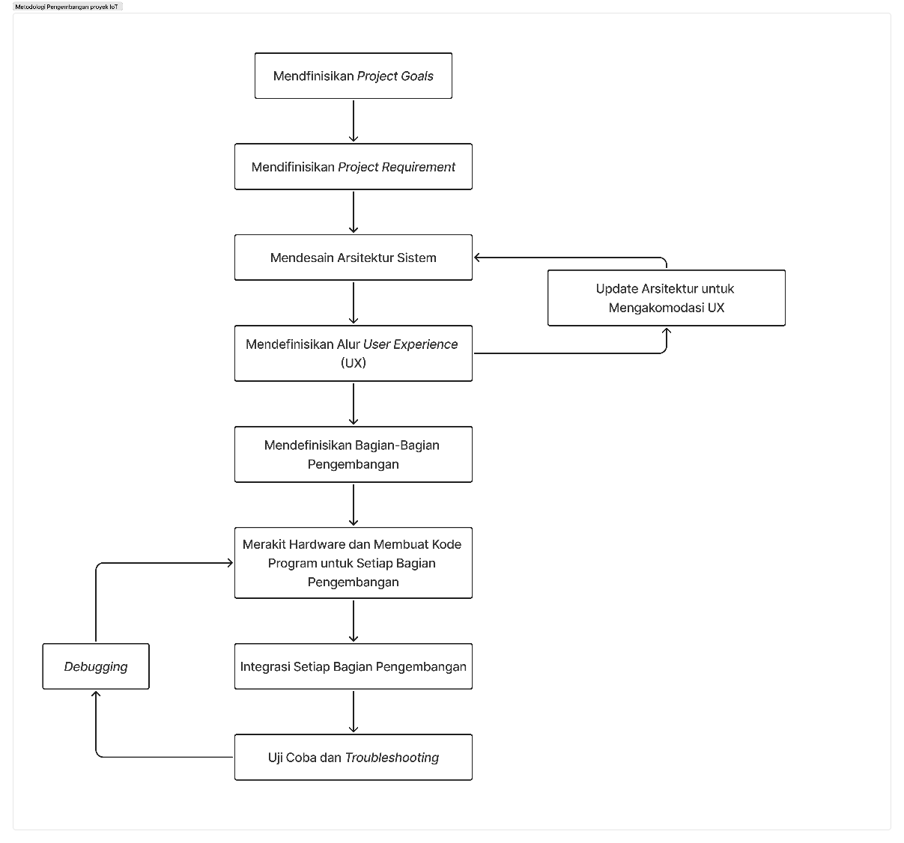
Gambar 1. Metodologi Pengembangan Proyek IoT

Mendefinisikan Project Goals
Tahap ini merupakan langkah awal dalam metodologi penelitian yang digunakan, di mana tujuan utama penelitian ditetapkan. Penelitian ini bertujuan untuk mengembangkan sistem berbasis Internet of Things (IoT) yang memungkinkan penimbangan batubara secara otomatis menggunakan sensor berat (load cell). Sistem ini juga akan terintegrasi dengan teknologi RFID, dimana data hasil timbangan dari area pertambangan akan disimpan dalam kartu RFID dan dapat digunakan kembali saat proses penimbangan berikutnya di area Jetty. Setelah data timbangan tersimpan, palang pintu akan terbuka, menandakan bahwa kendaraan diizinkan melanjutkan perjalanan ke area Jetty.

Mendefinisikan Project Requirements
Setelah mendefinisikan tujuan dari penelitian, langkah berikutnya adalah menentukan kebutuhan project pada penelitian. Pada tahapan kedua ini, kebutuhan terkait perangkat keras (hardware) maupun perangkat lunak (software) didefinisikan. Selain itu kebutuhan fungsional dan non-fungsional sistem juga ditentukan. Tabel 1 menyajikan kebutuhan perangkat keras dan perangkat lunak sistem, sedangkan Tabel 2 menyajikan kebutuhan fungsional dan non-fungsional yang sejauh ini sudah diidentifikasi.
Tabel 1. Kebutuhan Hardware dan Software
No. | Tipe | Produk | Keterangan
1. | Hardware | ESP32 | 2 Unit
2. | Hardware | Load cell 5Kg | 2 Unit
3. | Hardware | HX711 | 2 Unit
4. | Hardware | Buzzer | 2 Unit
5. | Hardware | Motor Servo | 2 Unit
6. | Hardware | Sensor Infrared | 2 Unit
7. | Hardware | LCD_I2C 20x4 | 2 Unit
8. | Hardware | RFID Card | 2 Unit
9. | Hardware | RFID Reader | 2 Unit
10. | Software | Visual Studio Code | Versi 1.78.2

Tabel 2. Kebutuhan Fungsional dan Non-Fungsional
No. | Tipe | Kode | Statement
1. | Fungsional | FR1 | Sistem dapat membaca ID kendaraan melalui RFID tag dan mencocokkannya dengan database.
2. | Fungsional | FR2 | Sistem mampu membaca dan memproses data dari sensor timbangan (load cell) secara otomatis.
3. | Fungsional | FR3 | Data hasil penimbangan dapat dikirim dan ditampilkan secara real-time di antarmuka web.
4. | Fungsional | FR4 | Sistem dapat menyimpan data penimbangan ke dalam basis data.
5. | Fungsional | FR5 | Palang pintu otomatis dapat terbuka atau tertutup sesuai hasil verifikasi data kendaraan dan berat.
6. | Fungsional | FR6 | Operator dapat melakukan input data manual sebagai alternatif jika terjadi kesalahan sistem.
7. | Fungsional | FR7 | Admin dapat mengelola data kendaraan, pengguna, dan histori penimbangan.
8. | Non-fungsional | NFR1 | Waktu respon pembacaan RFID kurang dari 5 detik.
9. | Non-fungsional | NFR2 | Sistem kompatibel dengan perangkat mikrokontroler ESP32 dan RFID reader.
10. | Non-fungsional | NFR3 | Sistem web dapat diakses melalui berbagai perangkat (desktop dan mobile).
11. | Non-fungsional | NFR4 | Dapat menyimpan hingga 10.000+ histori penimbangan.

Mendesain Arsitektur Sistem
Tahap ini merupakan proses perancangan arsitektur sistem secara menyeluruh, baik dari sisi perangkat keras (hardware) maupun perangkat lunak (software). Perancangan arsitektur sistem mencakup pemetaan hubungan antar komponen seperti sensor, mikrokontroler, RFID reader, dan motor servo, serta konektivitas dengan aplikasi web untuk pengolahan data. Arsitektur ini juga menggambarkan bagaimana data ditransmisikan dari sensor ke mikrokontroler, diteruskan ke server/web, dan menghasilkan aksi seperti membuka palang otomatis.

Mendefinisikan Alur User Experience (UX)
Langkah selanjutnya adalah mendefinisikan alur User Experience. Pada tahap ini, alur penggunaan sistem dari perspektif pengguna akan dirancang. Saat ini, pengguna yang dimaksud dalam sistem ini mencakup Kepala Lapangan dan Operator timbangan. Mereka memiliki akses ke dashboard aplikasi yang dapat dioperasikan langsung melalui antarmuka pengguna sesuai dengan gambar 2.
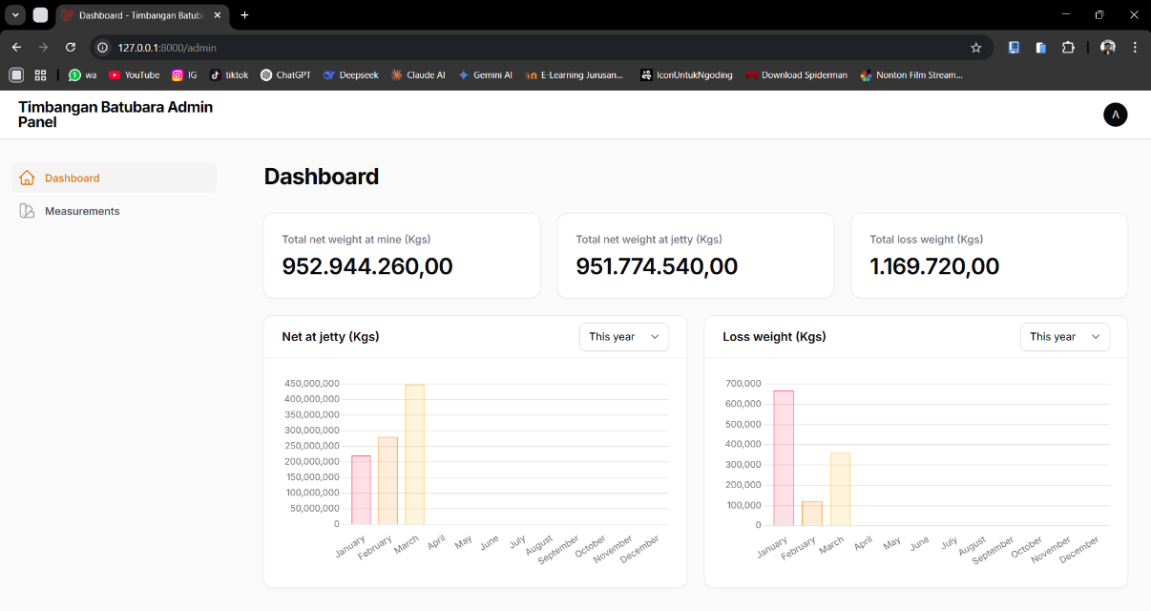
Gambar 2. Referensi Desain Dashboard Hasil Timbangan Batubara

Mengidentifikasi Bagian-Bagian Pengembangan
Tahap berikutnya adalah mengidentifikasi bagian-bagian pengembangan dalam proyek yang akan dibuat. Pada tahap ini, proyek dalam penelitian ini akan dibagi menjadi beberapa bagian yang lebih kecil. Setiap bagian akan diselesaikan secara terpisah sebelum akhirnya diintegrasikan menjadi satu kesatuan sistem yang utuh.

Merakit Hardware dan Membuat Kode Program
Pada tahap ini, bagian-bagian proyek yang telah diidentifikasi akan dirakit sesuai dengan kebutuhan sistem, kemudian dilanjutkan dengan pembuatan kode program untuk setiap bagian. Pengembangan kode program akan menggunakan Visual Studio Code sebagai Integrated Development Environment (IDE).

Integrasi Setiap Bagian Pengembangan
Tahap selanjutnya adalah mengintegrasikan seluruh bagian pengembangan. Pada tahap ini, setiap komponen yang telah dirakit dan dikembangkan dengan kode program akan disatukan menjadi satu sistem yang utuh.

Uji Coba dan Troubleshooting
Tahapan akhir dalam metodologi ini adalah melakukan pengujian sistem secara menyeluruh dan melakukan troubleshooting terhadap potensi kesalahan atau malfungsi sistem. Pengujian dilakukan untuk memastikan bahwa setiap komponen bekerja sesuai dengan perancangan dan spesifikasi awal. Pengujian juga mencakup validasi integrasi sistem, misalnya memastikan data dari load cell terbaca dengan benar oleh mikrokontroler, data RFID cocok dengan data kendaraan, dan palang pintu merespons sesuai aturan logika sistem. Troubleshooting dilakukan dengan mengidentifikasi kesalahan atau bug, lalu memperbaikinya agar sistem dapat berjalan optimal.

DASAR TEORI

Tinjauan Pustaka
Dalam tugas akhir ini, penulis melakukan kajian pustaka untuk menganalisis berbagai metode yang telah diterapkan dalam pengembangan sistem berbasis Internet of Things (IoT), khususnya yang berkaitan dengan manajemen data timbangan dan integrasi teknologi RFID. Kajian ini bertujuan untuk mengevaluasi keunggulan dan keterbatasan dari tugas akhir sebelumnya serta mengidentifikasi potensi pengembangan yang dapat dijadikan dasar dalam perancangan sistem yang lebih efektif, efisien, dan real-time dalam konteks pertambangan batubara.
Melalui kajian pustaka ini, penulis memperoleh pemahaman yang lebih komprehensif mengenai penerapan IoT dan RFID dalam sistem otomatisasi, serta memastikan bahwa sistem yang dikembangkan memiliki nilai tambah dan keunggulan dibandingkan dengan tugas akhir sebelumnya. Beberapa tugas akhir dan penelitian terdahulu yang menjadi acuan dalam penyusunan tugas akhir ini adalah sebagai berikut:

Ringkasan Penelitian Terdahulu
Adapun beberapa penelitian terdahulu yang digunakan dalam tugas akhir ini berperan sebagai sarana referensi dan landasan dalam pengembangan sistem yang dirancang. Penelitian-penelitian tersebut memberikan gambaran mengenai metode, teknologi, serta pendekatan yang telah digunakan sebelumnya dalam topik yang sejenis, sehingga dapat dijadikan acuan untuk memperkuat kerangka teori dan metodologi yang digunakan.

Sistem Pendataan Berat Badan Kambing dengan Sensor Load cell dan RFID Menggunakan Teknologi Cloud Computing Berbasis IoT (Mahgrisya Shudhuashar, 2023)
Penelitian ini bertujuan untuk mengembangkan sistem pendataan otomatis berat badan kambing menggunakan sensor Load cell, RFID, serta Cloud Computing berbasis IoT. Sistem ini memanfaatkan Arduino Uno sebagai mikrokontroler untuk membaca data dari Load cell dan RFID tag yang dipasang pada kambing. Data berat dan identitas kambing tersebut kemudian dikirim ke aplikasi Android yang terhubung ke database cloud PostgreSQL menggunakan REST API, sehingga memudahkan peternak dalam memantau selisih berat sebelum dan sesudah pengiriman ternak.
Penelitian ini dirancang untuk menjawab permasalahan dalam pendataan berat kambing secara manual yang rentan terhadap kesalahan pencatatan dan manipulasi data oleh pembeli. Dengan sistem ini, informasi berat ternak disimpan secara otomatis dan aman di cloud serta dapat diakses kapan pun. Pengujian sistem dilakukan menggunakan Black Box Testing dengan 35 skenario pengujian, dan 32 di antaranya berhasil menunjukkan hasil yang sesuai dengan perancangan. Selain itu, penggunaan Cloud Oracle memungkinkan fleksibilitas dan efektivitas biaya dalam penyimpanan data[4].
Sistem ini juga menyederhanakan kerja peternak karena dapat beroperasi secara otomatis tanpa memerlukan pencatatan manual. Dengan mengintegrasikan IoT, RFID, sensor Load cell, aplikasi Android, serta database cloud, penelitian ini menawarkan solusi modern yang lebih efisien dan terpercaya untuk manajemen data berat badan ternak di peternakan.

Pengelolaan Sistem Parkir dengan Menggunakan Long Range RFID Reader Berbasis Arduino Uno (Afrizal Zein, 2023)
Penelitian yang dilakukan oleh Afrizal Zein bertujuan untuk merancang dan mengimplementasikan sistem parkir otomatis berbasis teknologi RFID jarak jauh (long-range RFID) yang dapat meningkatkan efisiensi serta keamanan dalam pengelolaan parkir. Sistem ini memanfaatkan RFID reader sebagai alat identifikasi, Arduino Uno sebagai pengendali utama, dan micro servo untuk menggerakkan palang pintu secara otomatis. Ketika pengguna menempelkan kartu RFID ke reader, sistem akan memverifikasi ID. Jika terdaftar, palang pintu akan terbuka secara otomatis, LED akan menyala sebagai penanda status, dan informasi akan ditampilkan melalui LCD I2C 20x4[5].
Dalam pengujiannya, RFID reader yang digunakan mampu membaca tag RFID hingga jarak 5 meter, yang menunjukkan bahwa sistem mampu mendeteksi kendaraan dari jarak yang cukup jauh. Hanya kartu RFID yang telah didaftarkan sebelumnya yang dapat membuka palang, sehingga meningkatkan aspek keamanan dan mencegah akses ilegal. Sistem ini cocok diterapkan di lingkungan kampus, perkantoran, maupun area publik lain yang memerlukan pengelolaan akses kendaraan secara otomatis.

Employee Payment Information System Based Website Using RFID Identification Attendance (Case Study at ABC Bank) (Alfonsius, E., & Wildan., 2023)
Penelitian oleh Alfonsius dan Wildan (2023) membahas pengembangan sistem informasi penggajian berbasis web yang terintegrasi dengan teknologi absensi RFID pada Bank ABC Cabang Parigi Moutong. Penelitian ini bertujuan mengatasi keterbatasan sistem penggajian sebelumnya yang masih menggunakan pencatatan manual dan semi-komputerisasi, yang rawan terhadap manipulasi data menggunakan Excel [6]. Sistem dirancang dengan pendekatan System Development Life Cycle (SDLC) model waterfall, dan proses pengembangan dilakukan melalui beberapa tahap mulai dari analisis kebutuhan, desain sistem, hingga implementasi dan evaluasi pengguna.
Pengujian sistem dilakukan menggunakan kuesioner dengan skala Likert kepada 23 responden, dan hasilnya menunjukkan tingkat kepuasan pengguna sebesar 95,71%, yang dikategorikan “sangat layak”[6]. Sistem ini terbukti dapat mempercepat input dan pencarian data gaji, meningkatkan akurasi perhitungan gaji, serta meminimalisir kesalahan manusia (human error) dalam pengelolaan penggajian.
Penelitian ini menunjukkan bahwa penerapan teknologi RFID dan sistem informasi berbasis web mampu meningkatkan efisiensi, akurasi, serta transparansi dalam manajemen penggajian, khususnya pada institusi yang sebelumnya masih menggunakan sistem konvensional.

Analisis Perbandingan
Tabel 3. Tabel Perbandingan Penelitian Terdahulu
No. | Penelitian | Fitur atau Fungsi Sistem | Teknologi yang Digunakan | Metode yang Digunakan | Keterbatasan Sistem
1. | Mahgrisya Shudhuashar (2023) | Pendataan otomatis berat badan kambing berbasis RFID dan IoT | Arduino Uno, Load cell, RFID, Cloud PostgreSQL, REST API, Android App | Fungsional modular | Beberapa skenario pengujian tidak sesuai, bergantung pada koneksi cloud
2. | Afrizal Zein (2023) | Arduino Uno, RFID Reader Long Range, LCD I2C, LED, Micro Servo | RFID RC522, Arduino, MySQL, PHP | Analisis, perancangan, dan implementasi | Tidak mendukung integrasi cloud, hanya bersifat lokal
3. | Alfonsius & Wildan (2023) | Sistem informasi penggajian berbasis web dengan integrasi absensi RFID | RFID Reader, Website, Database | SDLC model waterfall | Bergantung pada implementasi manual awal, belum mencakup fitur lanjutan seperti notifikasi otomatis
Berdasarkan Tabel 3, dapat disimpulkan bahwa ketiga penelitian sebelumnya memiliki fokus utama pada pemanfaatan teknologi RFID untuk otomatisasi dan efisiensi sistem, namun dengan pendekatan dan cakupan yang berbeda. Penelitian oleh Mahgrisya Shudhuashar (2023) mengintegrasikan IoT dengan sistem pendataan berat kambing menggunakan berbagai teknologi canggih seperti cloud dan REST API, namun memiliki keterbatasan pada ketergantungan koneksi cloud. Afrizal Zein (2023) menerapkan sistem lokal dengan Arduino dan PHP, namun belum mendukung integrasi cloud, sehingga terbatas pada area lokal. Sementara itu, Alfonsius & Wildan (2023) lebih berfokus pada sistem informasi berbasis web untuk penggajian dengan integrasi absensi RFID, namun keterbatasannya terletak pada tahap implementasi awal yang belum mencakup fitur otomatisasi lanjutan. Perbandingan ini menunjukkan bahwa meskipun penggunaan RFID menjadi benang merah, kompleksitas teknologi dan metode implementasi yang digunakan sangat memengaruhi kemampuan dan batasan sistem yang dikembangkan.

Dasar Teori
Dasar teori pada penulisan tugas akhir ini memuat berbagai konsep dasar dan teori-teori pendukung yang relevan, yang bertujuan untuk memberikan landasan ilmiah yang kuat dalam penyusunan dan pelaksanaan tugas akhir.

Konsep Dasar
Tugas Akhir ini berfokus pada integrasi Internet of Things (IoT) dengan RFID untuk manajemen timbangan dan kendaraan di pertambangan batubara. Sistem ini bertujuan untuk otomatisasi manajemen data timbangan, kendaraan dan palang pintu untuk kendaraan keluar masuk, perhitungan nilai berat bersih dan berat selisih saat proses pengangkutan serta fitur monitoring dan pelaporan, beberapa konsep dasar yang menjadi landasan dalam pengembangan sistem ini antara lain sebagai berikut:

Internet of Things (IoT)
Internet of Things (IoT) adalah konsep di mana perangkat fisik yang dilengkapi dengan sensor, perangkat lunak, dan konektivitas jaringan dapat saling berkomunikasi dan bertukar data melalui internet tanpa campur tangan manusia secara langsung [7]. Dalam konteks industri, IoT digunakan untuk memantau proses kerja, melakukan otomasi, dan meningkatkan efisiensi operasional.

Radio Frequency Identification (RFID)
Radio Frequency Identification (RFID) adalah teknologi identifikasi otomatis yang menggunakan gelombang radio untuk membaca dan menyimpan data pada tag atau kartu RFID [8]. RFID terdiri dari tiga komponen utama, yaitu tag, reader, dan sistem pengolah data. Teknologi ini banyak digunakan dalam logistik dan manajemen kendaraan karena dapat bekerja secara cepat dan akurat.

Sistem Penimbangan Digital
Sistem penimbangan digital menggunakan sensor seperti load cell untuk mengukur massa suatu objek dan mengubahnya menjadi sinyal listrik yang dapat diolah secara digital. Data dari sistem ini dapat dikirim ke sistem komputer atau mikrokontroler untuk ditampilkan atau disimpan secara otomatis [9].

Teori Pendukung
Dalam tugas akhir penulis mengenai integrasi Internet of Things (IoT) dengan RFID untuk manajemen timbangan dan kendaraan di pertambangan batubara. Untuk mendukung pembahasan tersebut, terdapat beberapa teori yang menjadi landasan dalam penelitian ini, antara lain sebagai berikut:

Sistem Informasi
Sistem informasi adalah kombinasi dari teknologi informasi dan aktivitas orang yang menggunakan teknologi tersebut untuk mendukung operasi dan manajemen. Dalam sistem penimbangan kendaraan, sistem informasi memegang peranan penting untuk mencatat, menyimpan, dan mengelola data kendaraan, data berat, serta status kendaraan.

Otomatisasi Sistem
Otomatisasi adalah penggunaan teknologi untuk mengurangi keterlibatan manusia dalam suatu proses. Sistem otomatis memiliki tujuan untuk meningkatkan kecepatan, akurasi, dan efisiensi operasional. Dengan otomatisasi, proses penimbangan dan pencatatan data dapat dilakukan dengan lebih cepat dan minim kesalahan.

Teknologi yang Digunakan
Dalam perancangan dan pengembangan sistem ini, digunakan berbagai teknologi yang saling mendukung untuk memastikan sistem dapat berjalan secara optimal, efisien, dan sesuai dengan kebutuhan. Pemilihan teknologi didasarkan pada kemudahan integrasi, performa, serta ketersediaan sumber daya pengembangan. Penjelasan mengenai masing-masing teknologi yang digunakan akan dijabarkan pada poin-poin berikut.

ESP32
ESP32 adalah mikrokontroler yang dilengkapi dengan modul Wi-Fi dan Bluetooth, sehingga sangat cocok untuk proyek berbasis Internet of Things (IoT). Mikrokontroler ini memiliki performa tinggi, konsumsi daya rendah, serta dilengkapi berbagai peripheral seperti GPIO, PWM, ADC, dan UART yang memungkinkan koneksi ke berbagai sensor dan aktuator.

Load cell 5kg + HX711
Load cell adalah sensor pengukur berat berbasis prinsip strain gauge yang mengubah gaya tekanan menjadi sinyal listrik. Sinyal tersebut diperkuat dan diubah menjadi sinyal digital menggunakan modul HX711, yang dirancang khusus untuk aplikasi timbangan digital.

LCD I2C 20X4
LCD I2C 20x4 merupakan layar karakter yang dapat menampilkan hingga 4 baris dengan 20 karakter per baris. Komunikasi menggunakan protokol I2C membuat modul ini hanya membutuhkan dua pin data untuk terhubung ke mikrokontroler, sangat efisien dalam penggunaan pin.

LED Merah/Hijau dan Resistor
LED digunakan sebagai indikator status sistem. Warna merah dan hijau memberikan sinyal visual kepada operator. Resistor dipasang untuk membatasi arus ke LED agar tidak terbakar akibat arus berlebih.

Buzzer
Buzzer berfungsi memberikan notifikasi suara ketika sistem mendeteksi kondisi tertentu, seperti keberhasilan verifikasi RFID atau kesalahan input. Buzzer biasanya dikendalikan melalui pin digital mikrokontroler .

Motor Servo
Motor servo merupakan aktuator yang mampu bergerak pada sudut tertentu berdasarkan sinyal PWM dari mikrokontroler. Dalam tugas akhir ini, servo digunakan untuk membuka atau menutup palang secara otomatis.

RFID Modul, Kartu, dan Keychain
Modul RFID digunakan untuk membaca tag RFID dari kartu atau keychain. Modul ini beroperasi pada frekuensi tertentu (umumnya 13.56 MHz) dan dapat membaca data secara nirkabel untuk proses identifikasi.

RANCANGAN SISTEM

Analisis Kebutuhan Sistem
Pada tahap perancangan sistem, kebutuhan sistem dibagi menjadi dua jenis yaitu kebutuhan fungsional dan non-fungsional. Kebutuhan ini menjadi acuan utama dalam mengembangkan sistem berbasis Internet of Things (IoT) dengan integrasi RFID untuk manajemen timbangan dan kendaraan di pertambangan batubara.
- Kebutuhan Fungsional
- Sistem dapat membaca ID kendaraan melalui RFID tag dan mencocokkannya dengan database.
- Sistem mampu membaca dan memproses data dari sensor timbangan (load cell) secara otomatis.
- Data hasil penimbangan dapat dikirim dan ditampilkan secara real-time di antarmuka web.
- Sistem dapat menyimpan data penimbangan ke dalam basis data.
- Palang pintu otomatis dapat terbuka atau tertutup sesuai hasil verifikasi data kendaraan dan berat.
- Operator dapat melakukan input data manual sebagai alternatif jika terjadi kesalahan sistem.
- Admin dapat mengelola data kendaraan, pengguna, dan histori penimbangan.
- Kebutuhan Non-Fungsional
- Waktu respon pembacaan RFID kurang dari 5 detik.
- Sistem kompatibel dengan perangkat mikrokontroler ESP32 dan RFID reader.
- Sistem web dapat diakses melalui berbagai perangkat (desktop dan mobile).
- Dapat menyimpan hingga 10.000+ histori penimbangan.

Arsitektur Sistem
Arsitektur sistem pada tugas akhir ini akan membahas secara menyeluruh mengenai diagram arsitektur yang menggambarkan alur kerja dan hubungan antar komponen dalam sistem yang dikembangkan, serta memberikan penjelasan rinci mengenai setiap komponen yang digunakan dalam pembangunan sistem.

Diagram Arsitektur
Sistem ini dibangun dengan integrasi antara perangkat keras dan lunak yang bekerja secara sinkron untuk menghasilkan sistem otomatisasi penimbangan dan kontrol akses kendaraan seperti pada gambar 3.
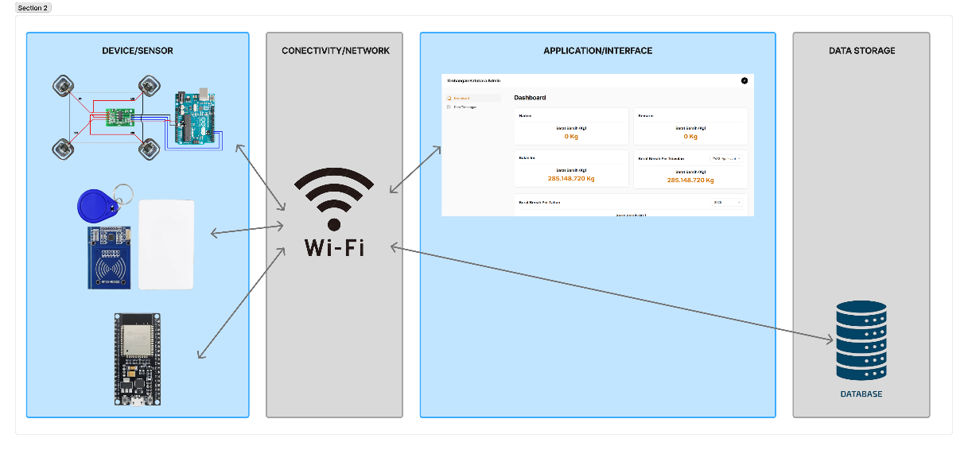
Gambar 3. Arsitektur Sistem
Diagram arsitektur sistem menggambarkan interaksi antara komponen perangkat keras seperti RFID reader, load cell, dan ESP32, dengan sistem perangkat lunak berbasis Laravel dan database PostgreSQL. Diagram ini memberikan gambaran menyeluruh mengenai aliran data dari proses input hingga ke output sistem. Komponen sistem meliputi:
- RFID tag dan reader
- Sensor load cell dan modul HX711
- Mikrokontroler ESP32
- Motor servo (palang pintu)
- Server web (Laravel)
- Database (PostgreSQL)

Selain diagram arsitektur, untuk memperjelas alur kerja sistem secara lebih detail, digunakan pula diagram use case (gambar 4) dan diagram aktivitas
(gambar 5). Diagram ini berfungsi untuk menggambarkan interaksi antara pengguna dengan sistem, serta alur aktivitas yang terjadi di dalam sistem dari awal hingga akhir proses.

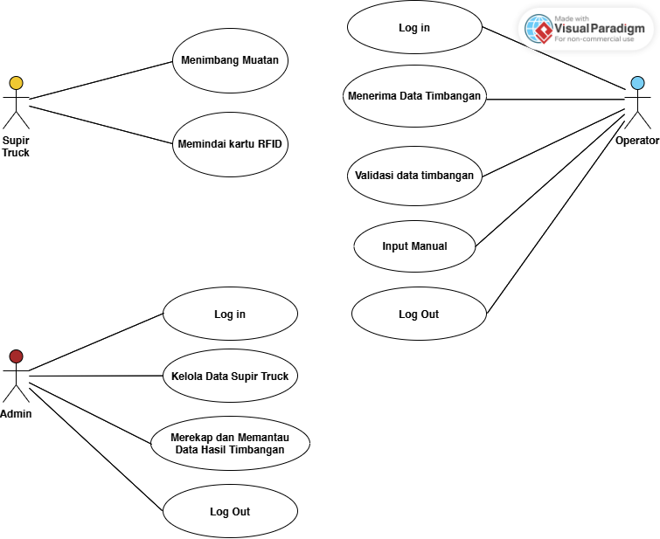
Gambar 4. Use Case

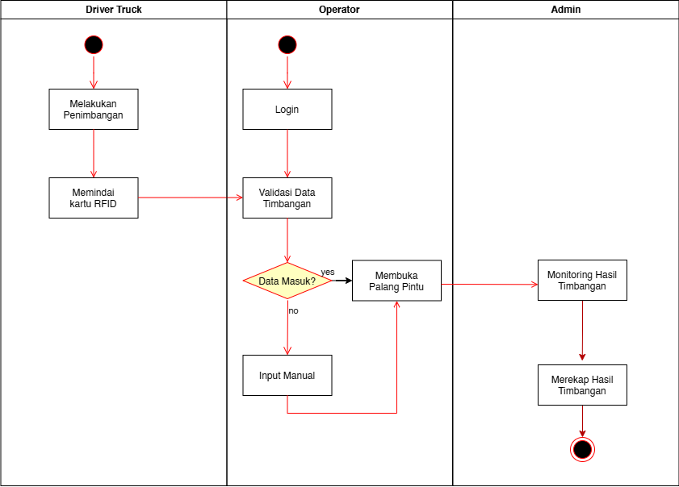
Gambar 5. Diagram Aktivitas

Penjelasan Komponen
- RFID Reader dan Tag: Komponen ini berfungsi untuk membaca ID kendaraan yang ditempel pada tag RFID. Pembacaan dilakukan secara otomatis tanpa kontak langsung, mempercepat proses identifikasi kendaraan yang masuk ke area timbang.
- Load cell + HX711: Load cell bertugas mengukur berat kendaraan yang melintasi jembatan timbang. Sinyal analog dari sensor ini diperkuat oleh modul HX711 dan dikonversi menjadi sinyal digital agar dapat diproses oleh mikrokontroler.
- ESP32: Mikrokontroler ini menjadi pusat kendali utama yang menerima input dari RFID dan load cell. ESP32 mengolah data dan mengirimkannya ke server web menggunakan koneksi Wi-Fi. Selain itu, ESP32 juga mengontrol servo motor berdasarkan hasil validasi sistem.
- Web Server Laravel: Server ini dibangun menggunakan framework Laravel dan bertugas menerima serta menampilkan data penimbangan. Operator dapat memantau status kendaraan dan hasil timbang melalui antarmuka yang tersedia.
- Database PostgreSQL: Semua data terkait kendaraan, hasil penimbangan, serta histori aktivitas pengguna disimpan dalam database ini. PostgreSQL dipilih karena merupakan sistem manajemen basis data relasional yang fleksibel, ringan, dan memiliki performa tinggi. Keunggulan lainnya adalah kemampuannya untuk diintegrasikan dengan framework Laravel secara efisien, sehingga memudahkan dalam pengelolaan data dan pengembangan aplikasi yang terstruktur.
- Motor Servo: Motor ini berperan membuka dan menutup palang otomatis berdasarkan logika sistem. Jika kendaraan telah teridentifikasi dan beratnya sesuai, maka motor akan membuka palang untuk memberikan akses kendaraan keluar dari jembatan timbang.

Spesifikasi Teknologi
Spesifikasi teknologi yang digunakan dalam pengembangan sistem mencakup perangkat keras, bahasa pemrograman, framework, dan tools pendukung yang dipilih untuk memenuhi kebutuhan fungsional dan non-fungsional dari sistem penimbangan otomatis berbasis IoT. Berikut adalah rincian teknologi yang digunakan:
- Bahasa Pemrograman
- C++ digunakan sebagai bahasa utama untuk pemrograman mikrokontroler ESP32 karena efisiensinya dalam mengakses hardware secara langsung dan mendukung integrasi sensor serta komunikasi data.
- PHP digunakan dalam pengembangan backend sistem web dengan framework Laravel karena kemudahan integrasi ke database dan fleksibilitas dalam pengembangan antarmuka administrator.

- Framework
Laravel digunakan sebagai framework backend untuk membangun aplikasi web karena mendukung Model View Controller (MVC), keamanan tinggi, dan struktur yang rapi. Framework ini juga didukung oleh ekosistem yang luas seperti Filament, yang memudahkan pembuatan panel admin dengan antarmuka interaktif berbasis Livewire dan Tailwind CSS.

- Basis Data
PostgreSQL dipilih sebagai sistem manajemen basis data karena mendukung integrasi yang baik dengan Laravel, memiliki performa tinggi untuk query kompleks, dan menawarkan fitur-fitur seperti indexing dan concurrency control yang cocok untuk sistem skala menengah hingga besar.

- Tools Pendukung
- Visual Studio Code digunakan sebagai lingkungan pengembangan utama karena ringan dan mendukung berbagai ekstensi.
- Arduino IDE digunakan untuk pemrograman mikrokontroler ESP32.
- Figma digunakan dalam perancangan UI/UX agar desain antarmuka dapat dirancang dengan struktur dan alur penggunaan yang jelas.
- GitHub digunakan untuk kontrol versi dan kolaborasi pengembangan proyek.

Rencana Pengujian
Rencana pengujian bertujuan untuk memastikan bahwa seluruh fitur sistem berjalan sesuai kebutuhan, memiliki performa optimal, dan dapat diandalkan dalam skenario operasional di lapangan. Pengujian dilakukan baik pada sisi perangkat keras maupun perangkat lunak agar hasil akhir sistem dapat digunakan secara fungsional dan stabil.

- Jenis Pengujian
- Pengujian Unit (Unit Testing) dilakukan untuk menguji fungsi-fungsi individual seperti pembacaan data sensor, input RFID, dan respons motor servo secara terpisah.
- Pengujian Integrasi dilakukan untuk memastikan setiap komponen dalam sistem (RFID, Load cell, ESP32, dan Web Server) bekerja secara terpadu.
- Pengujian Sistem (End-to-End) menguji keseluruhan alur mulai dari kendaraan masuk, terbaca oleh RFID, ditimbang, dan palang terbuka otomatis.
- Pengujian User Acceptance Test (UAT) dilakukan dengan melibatkan pengguna akhir (operator dan admin) untuk menilai kenyamanan, kemudahan penggunaan, dan kesesuaian fitur sistem dengan kebutuhan operasional.

- Skenario Pengujian
- Pengujian Pembacaan RFID Valid
Pengguna mendekatkan kartu RFID ke reader, sistem membaca ID dan mencocokkannya dengan database. Hasil yang diharapkan adalah data kendaraan muncul dan palang terbuka otomatis.
- Pengujian Pembacaan Berat Kendaraan
Kendaraan melintasi jembatan timbang, sistem membaca berat melalui sensor load cell. Berat kendaraan tampil di dashboard dan disimpan ke database.
- Pengujian Input Manual oleh Operator
Operator melakukan input data kendaraan dan berat secara manual melalui form pada sistem. Data berhasil disimpan ke database dan muncul pada laporan.
- Pengujian Cetak Laporan Penimbangan
Admin mengakses menu laporan dan mengekspor data penimbangan dalam bentuk PDF atau Excel. File berhasil terbentuk sesuai data histori.
- Pengujian Performa Sistem
Simulasi dilakukan dengan input data secara berulang (stress test) untuk memastikan sistem tidak mengalami keterlambatan atau crash saat menerima data berturut-turut.
- Pengujian Palang Otomatis
Palang diuji secara langsung dengan data kendaraan valid dan tidak valid. Sistem diharapkan hanya membuka palang untuk kendaraan yang lolos validasi data.

Jadwal Penyelesaian Tugas Akhir
Rencana pengujian bertujuan untuk memastikan bahwa seluruh fitur sistem berjalan sesuai kebutuhan, memiliki performa optimal, dan dapat diandalkan dalam skenario operasional di lapangan. Pengujian dilakukan baik pada sisi perangkat keras maupun perangkat lunak agar hasil akhir sistem dapat digunakan secara fungsional dan stabil.

NO | KEGIATAN | TAHUN 2025
NO | KEGIATAN | MARCH |  |  |  | APRIL |  |  |  | MAY |  |  |  | JUNE |  |  |  |  | JULY |  |  |  |  | AUGUST |  |  |  |  | SEPTEMBER
1 | Studi Pustaka dan Penulisan Proposal TA
2 | Revisi dan Seminar Judul
3 | Observasi
4 | Wawancara dan Pengumpulan Data
5 | Analisis dan Desain Sistem
6 | Pembuatan Sistem Program
7 | Pengujian Sistem
8 | Seminar Progress
9 | Penulisan Tugas Akhir
10 | Sidang Tugas Akhir
Lampiran 1 Jadwal Penyelesaian Tugas Akhir

DAFTAR PUSTAKA
[1] Juanda Volo Sinaga, “Batubara Indonesia: Pilar Utama Energi di Era Transisi Energi dan Hilirisasi Menuju Kemandirian Bangsa.” [Online]. Available: https://www.minerba.esdm.go.id/berita/minerba/detil/20241003-batubara-indonesia-pilar-utama-energi-di-era-transisi-energi-dan-hilirisasi-menuju-kemandirian-bangsa
[2] Reno Fitriyanti, “Pertambangan Batubara : Dampak Lingkungan, Sosial Dan Ekonomi,” J. Redoks, vol. 1, pp. 34–40, 2016.
[3] F. Wibowo, Suheri, and S. Bibi, “ELIT JOURNAL Electrotechnics And Information Technology Desain dan Implementasi Smart Energy Monitoring Berbasis IoT Laboratorium Teknik Informatika POLNEP,” vol. 4, no. 2, pp. 11–25, 2023.
[4] imam suhendra and wahyu setyo Pambudi, “Aplikasi Load cell Untuk Otomasi Pada Depot Air Minum Isi ulang,” Apl. Load cell Untuk Otomasi Pada Depot Air Minum Isi, vol. 1, no. 1, pp. 12–19, 2015.
[5] A. Zein, “Pengelolaan Sistem Parkir Dengan Menggunakan Long Range RFID Reader Berbasis Arduino Uno,” J. Ilmu Komput. JIK, vol. 6, no. 2, pp. 32–37, 2023.
[6] Eric alfonsius and wildan, “Employee Payment Information System Based Website Using RFID Identification Attendance (Case Study at Abc Bank),” J. Data Sci. Inf. Syst., vol. 1, no. 3, pp. 117–127, 2023, [Online]. Available: https://ejournal.techcartpress.com/dimis/article/view/68
[7] D. Evans, “Internet of things: How the Next Evolution of the Internet Is Changing Eveything,” Smart Power Distrib. Syst. Control. Commun. Optim., no. April, p. 11, 2011.
[8] K. Finkenzeller, RFID Handbook. 2003. doi: 10.1002/0470868023.
[9] J. Fraden, Handbook of Modern Sensors, vol. 11, no. 1. 2019. [Online].

